ĐÁP ÁN TOÁN ( Ngày 26/3/2020)
LUYỆN TẬP HÌNH TRÒN
Bài 1: a) Viết chữ thích hợp vào chỗ chấm:
Đây là hình tròn tâm O.
- Các bán kính có trong hình tròn là: OA, OB, OC, OD.
- Các đường kính có trong hình tròn là: AB, DC.
b) Đúng ghi Đ, sai ghi S:
Đây là hình tròn tâm I
- Các bán kính có trong hình tròn là: IM, IN 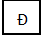
- Đường kính có trong hình tròn là: MN
- Các bán kính có trong hình tròn là: OQ và OP 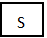
- Đường kính có trong hình tròn là PQ
Bài 2: a) Tâm O, bán kính 3cm b) Tâm tùy ý, bán kính 2cm.

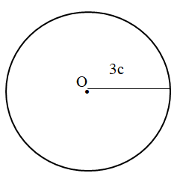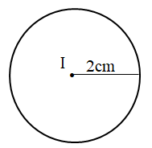
3cm

Bài 3: a) Vẽ đường kính AB, đường kính MN trong hình tròn bên dưới:
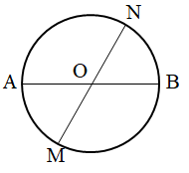
b) Đúng ghi Đ, sai ghi S.
- Độ dài đoạn thẳng OA lớn hơn độ dài đoạn thẳng OM
- OM = ON
- ON = MN
- Độ dài đường kính gấp hai lần độ dài bán kính
- AB = MN

